江门市蓬江区人民法院辅警警服采购项目询价公告

根据法院工作需要，江门市蓬江区人民法院对“江门市蓬江区人民法院辅警警服采购”项目实施采购。

- 项目名称及编号
项目名称：江门市蓬江区人民法院辅警警服采购项目
项目项目编号：PJFY-20201102
- 投标人资格要求
1、投标人必须是具有独立承担民事责任能力的在中华人民共和国境内注册的法人或其他组织或自然人。
2、投标人必须具有履行合同所必需的设备和专业技术能力。
3、投标人参加政府采购活动前三年内，在经营活动中没有重大违法记录。
4、投标人未被列入“信用中国”网站(www.creditchina.gov.cn)“记录失信被执行人或重大税收违法案件当事人名单或政府采购严重违法失信行为”记录名单；不处于中国政府采购网(www.ccgp.gov.cn)“政府采购严重违法失信行为信息记录”中的禁止参加政府采购活动期间。
5、本项目不接受联合体报价。
- 项目内容
- 数量要求：
序号 | 产品名称 | 单位 | 数量
1 | 皮鞋 | 对 | 16
2 | 夏裤 | 条 | 32
3 | 夏执勤服上衣 | 件 | 16
4 | 短袖作训服全套 | 套 | 14
5 | 长袖作训服全套 | 套 | 14
6 | 警用毛衣 | 件 | 5
7 | 警便帽 | 顶 | 7
8 | 夏袜 | 对 | 32
9 | 训练腰带 | 条 | 7
10 | 编织腰带 | 条 | 11
11 | 作训鞋 | 对 | 12
12 | 领带 | 条 | 11
 | 合计
注：以上报价均含税并保证质量。

- 参数要求
服装参数表
序号 | 品名 | 技术参数要求 | 照片 | 备注
1 | 皮鞋 | 1、产品标准：《GA309-2010 男单皮鞋》  2、材质要求：鞋面为黑色黄牛鞋面革，帮里为浅黄色鞋里革，鞋底为塑料沿条坡根橡胶底。 | 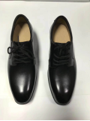
2 | 夏裤 | 1、产品标准：《GA258-2009 单裤》  2、面料规格：  精梳毛涤素花呢，Nm110/2×Nm60，毛 50% 涤50%(含导电纤维)  单位面积质量：153g/m² | 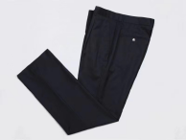
3 | 夏执勤服上衣 | 1、产品标准：《GA255-2009 短袖制式衬衣》  2、面料规格：  涤棉交织绸，经涤纶 250dtex 异型长丝、纬涤纶  250dtex 异型长丝与棉混纺，纤维含量:经沙涤  100%，纬纱涤 80%，棉 20％  幅宽（cm）：≥148cm  单位面积质量：130g/m | 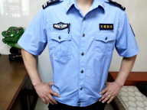
4 | 短袖作训服 | 产品标准：GA416-2009训练服。面料：精梳涤棉混纺格子布。耐光色牢度：6级。耐热压色牢度：≥5级。撕破强力：经向≥135N，纬向≥70N。成分：涤纶65±1，绵35±1 | 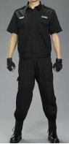
5 | 长袖作训服 | 产品标准：GA416-2009训练服。面料：精梳涤棉混纺格子布。耐光色牢度：6级。耐热压色牢度：≥5级。撕破强力：经向≥135N，纬向≥70N。成分：涤纶65±1，绵35±1 | 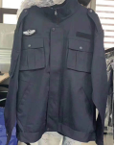
6 | 毛衣 | 材质：羊毛。圆领V领，警蓝色，肩、肘均衬有仿叽皮肩布，更加耐磨。 | 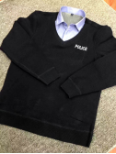
7 | 便帽 | 颜色：黑色；帽檐款式：短檐；面料：全棉黑色厚网格布面料，两边各有两个透气孔，超厚面料、网眼内衬。 | 
8 | 夏袜 | 颜色：黑色或白色；款式：中筒袜；材质：优质精梳棉；功能：具有吸汗透气、防臭等特点。 | 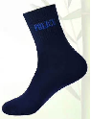
9 | 训练外腰带 | 技术标准：《GA291-2001 服饰 内腰带》 | 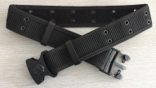
10 | 编织内腰带 | 技术标准：《GA291-2001 服饰 内腰带》 | 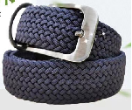
11 | 特训鞋 | 品牌：3515；重量：41码，带盒重：1.2 kg；鞋头：圆头；货号：511-82L鞋面材质：KPU+蜂巢网布；闭合方式：系带；内里：网纱；型号：二型半；鞋底：橡胶、耐折次数（10万次）；材质：网布/滴塑；帮面：多种材质拼接；功能：训练，耐磨，减震；鞋跟：平跟；鞋跟高：3.5cm；颜色：黑色；鞋口深度：6.5cm（不含跟）；季节：夏季；制作工艺：胶粘工艺。 | 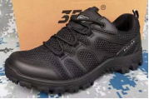
12 | 领带 | 技术标准：《GA282-2009 服饰 领带》 | 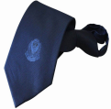

- 项目需求服务时间
合同签订后，30天交付。
- 商务要求
1.本项目预算（最高报价上限价）为人民币40000元；若投标报价超过项目该预算，其报价将视为无效。
2.服务地点
（1）服务地点：江门市蓬江区华园东路3号。
3.付款方式
（1）合同签订后，10个工作日内，我院全额支付总合同金额，中标人提供等额增值税发票。
- 评标方法
在满足询价文件各项重要参数和基本要求前提下，按质、按量交付且有效报价合理最低者确定为成交人。
- 询价文件递交时间和地点
递交报价文件截止时间：2020年11月26日9时30分（注：9时00分开始受理报价文件）；由报价人代表以密封包装当面递交至江门市蓬江区华园东路3号，江门市蓬江区人民法院办公楼309室。询价文件数量：1份。每一份询价文件的密封袋两头封口上均需贴封条，封条上应注明“于2020年11月26日9：30时之前不准启封”的字样，并加盖骑缝章（公章）。
询价文件需由专人送交。询价人应按上述规定进行密封和标记后，将询价文件按照询价文件中注明的开标时间和地址送达。
如果未按上述规定进行密封和标记，对投标文件的误投或提前拆封不负责，并将拒绝接收密封不完好的投标文件。
- 询价文件清单
询价文件中应包含下列4份材料：
1.法定代表人授权书(格式参照附件二)：原件1份；
2.企业营业执照副本:复印件1份；
3.供应商提交询价文件递交日前三天内天在“信用中国”网站（www.creditchina.gov.cn）及中国政府采购网(www.ccgp.gov.cn)的查询结果截图，并加盖供应商公章；
4.报价汇总表(格式参照附件一):原件1份。
联系人：陈先生，电话:0750-3087010

江门市蓬江区人民法院

2020年11月20日

附件一：
报价汇总表
项目名称：XXX
项目编号：PJFY-20201102
报价合计： 元人民币。
注：
1、投标总价应为各分项报价之和。
2、报价中必须包含全额含税发票、合同实施过程中的应预见费用等。
3、报价表述限于选用中文大写 或 阿拉伯数字小写，均已核定准确无误。
服务供应商名称： （公司名称） （公章）
授权人/代理人 （亲笔签名）
日期： 年 月 日

附件二：

法定代表人授权书
江门市蓬江区人民法院：
兹授权：注册身份证号码为 （被授权人）先生/小姐作为我公司的合法授权代理人，参与贵单位承办的政府采购项目招标。
项目名称：XXXX
项目编号：PJFY-20201102
授权权限：全权代表本公司参与上述采购项目的招标，并处理与之相关的一切文书的确认。
有效期限：与本公司招标响应文件中标注的招标响应有效期相同，自法人代表签字之日起生效。
授权代理人： （亲笔签名）联系电话：
职 务： 身份证号码：
公司名称： （公章） 营业执照号码：
法定代表人： （亲笔签名）联系电话：
职 务： 身份证号码：
签字生效日期： 年 月 日

